**Assignment #6: Recursion and DP**

2024 fall, Complied by 吕金浩，物理学院

**1. 题目**

**sy119: 汉诺塔**

recursion, <https://sunnywhy.com/sfbj/4/3/119>

思路：主打一个递推

代码：

def move(rst,start,target,middle):  
 if rst==1:  
 print(start+'->'+target)  
 return  
 move(rst-1,start,middle,target)  
 print(start+'->'+target)  
 move(rst-1,middle,target,start)  
n=int(input())  
print(2**n-1)  
move(n,'A','C','B')

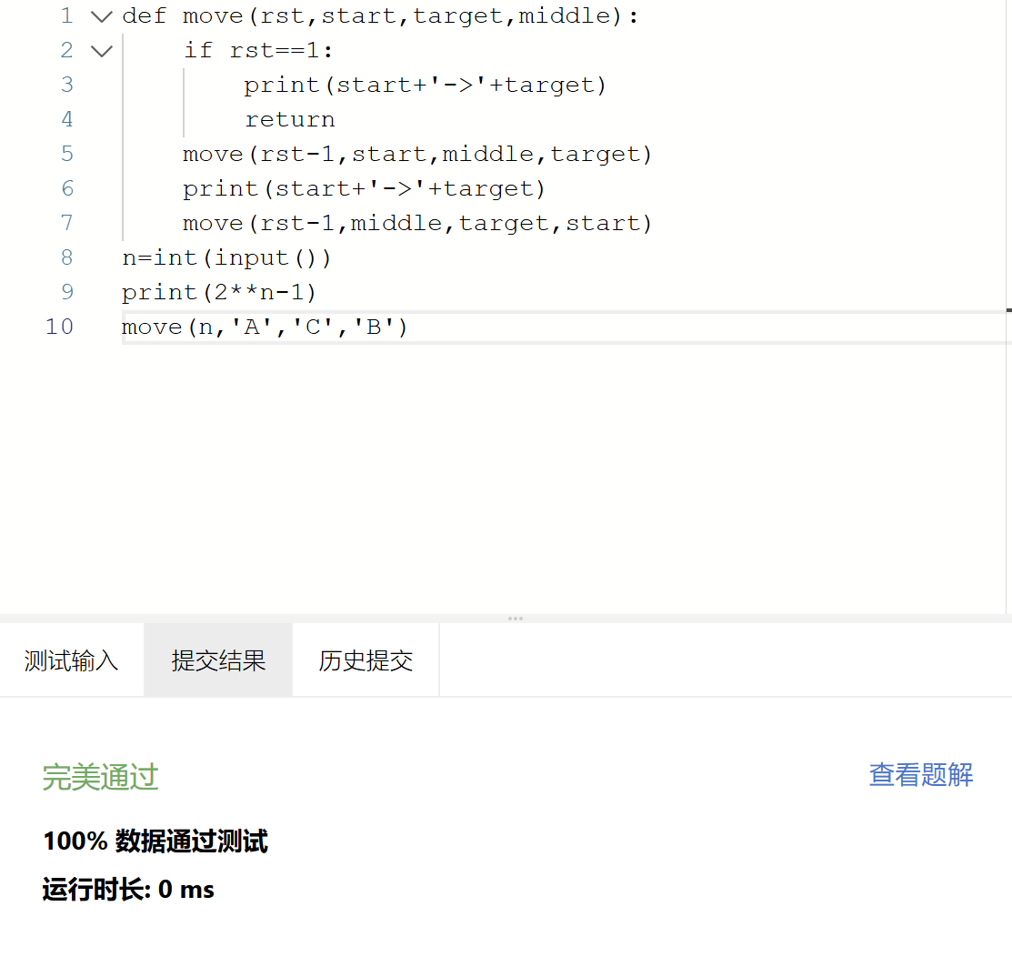

**sy132: 全排列I**

recursion, <https://sunnywhy.com/sfbj/4/3/132>

思路：主打一个偷懒

代码：

from itertools import *

n=int(input())

lst=list(range(1,n+1))

for x in permutations(lst,n):

    print(' '.join([str(y) for y in x]))

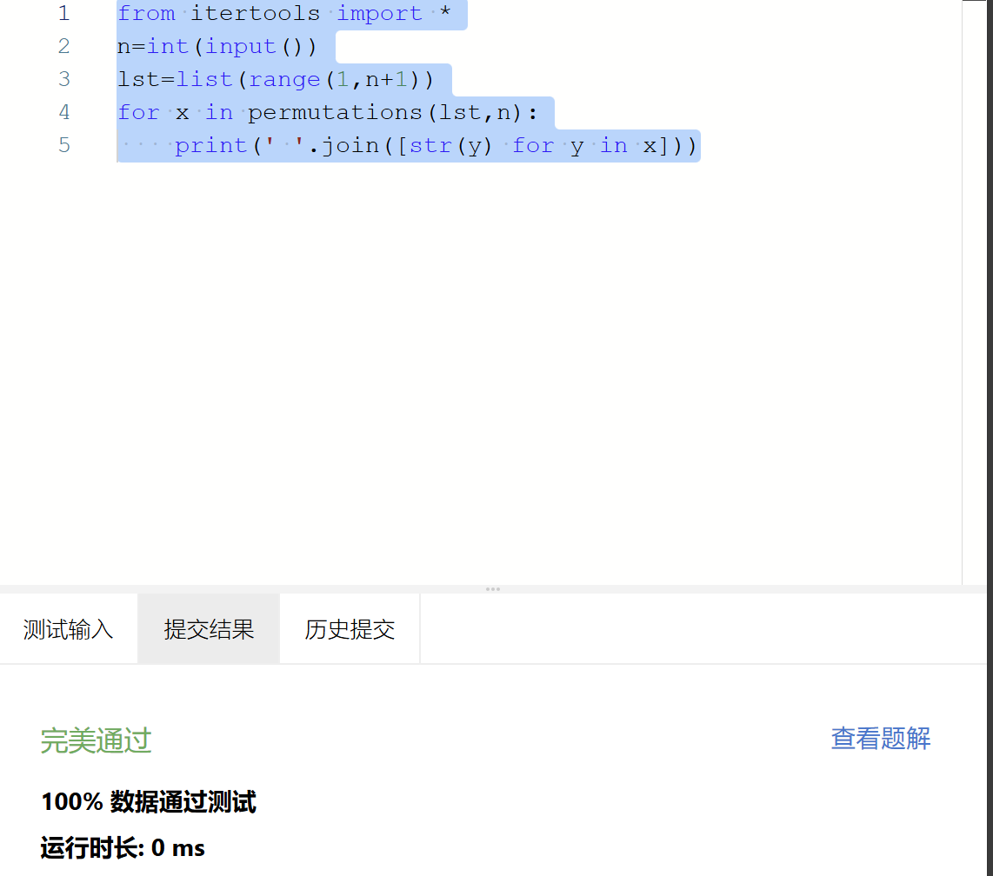

**02945: 拦截导弹**

dp, <http://cs101.openjudge.cn/2024fallroutine/02945>

思路：前段时间问了AI才会做的（哭

代码：

n=int(input())  
if not n:  
 print(0)  
else:  
 bombs = [int(x) for x in input().split()]  
 longest = [1] * n  
 for i in range(1, n):  
 for j in range(i):  
 if bombs[i] <= bombs[j]:  
 longest[i] = max(longest[i], longest[j] + 1)  
 #longest[i] = max(longest[i], longest[i - 1])  
 print(max(longest))

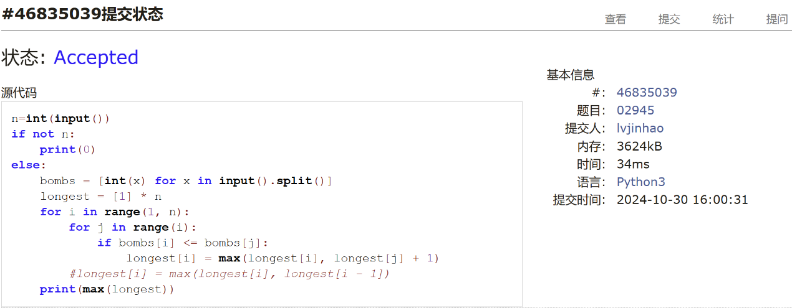

**23421: 小偷背包**

dp, <http://cs101.openjudge.cn/practice/23421>

思路：看了答案才会做的（大哭

代码：（对着答案写出来的）

n,b=map(int,input().split())  
price=[0]+[int(x) for x in input().split()]  
weight=[0]+[int(x) for x in input().split()]  
  
bag_status=[]  
for _ in range(n+1):  
 bag_status.append([0]*(b+1))  
#bag_status=[[0]*(b+1)]*(n+1)  
for i in range(1,1+n):  
 for j in range(1,b+1):  
  
 if weight[i]>j:  
 bag_status[i][j]=bag_status[i-1][j]  
 else:  
 bag_status[i][j]=max(bag_status[i-1][j], bag_status[i-1][j-weight[i]]+price[i])  
print(bag_status[-1][-1])

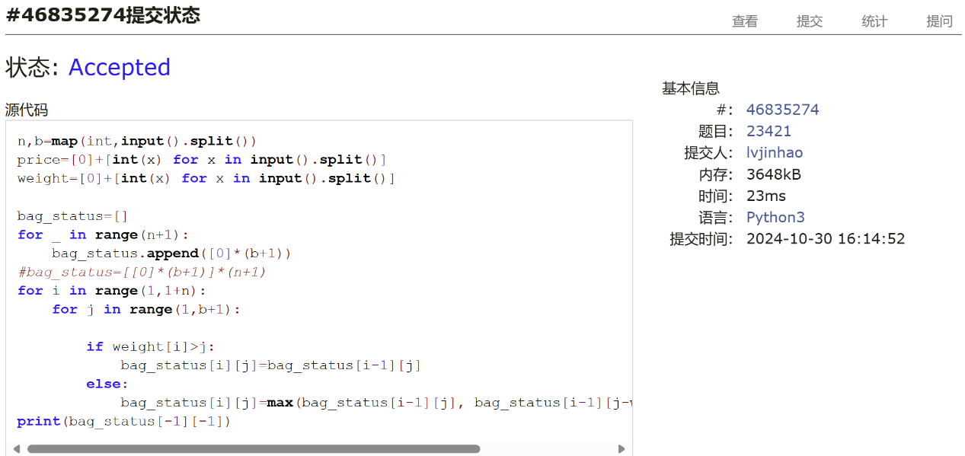

**02754: 八皇后**

dfs and similar, <http://cs101.openjudge.cn/practice/02754>

思路：暴力遍历，然后检验，中间有微小优化，好像没有用到dp和递归？

代码：（删掉了注释掉的代码）

from itertools import *  
perm=list(range(8))  
oks=[]  
for x in permutations(perm,8):  
 if_ok=True  
 for i in range(8):  
 if not if_ok:  
 break  
 queen=x[i]  
 for j in range(i+1,8):  
 if abs(x[j]-queen)==j-i:  
 if_ok=False  
 break  
 if if_ok:  
 oks.append(''.join([str(j+1) for j in x]))  
for _ in range(int(input())):  
 print(oks[int(input())-1])

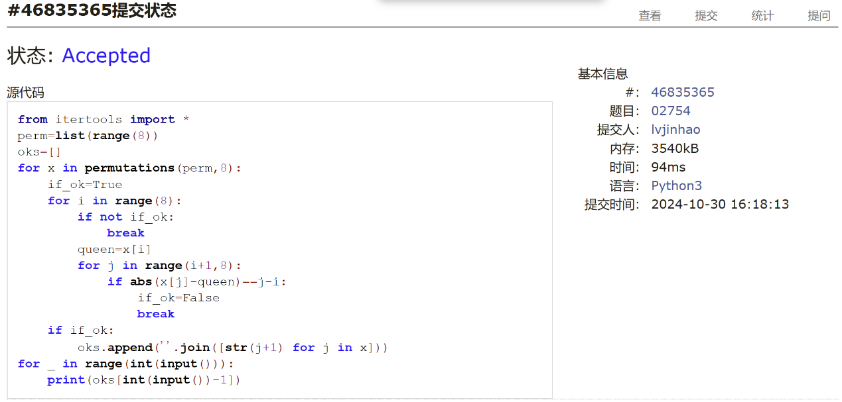

**189A. Cut Ribbon**

brute force, dp 1300 <https://codeforces.com/problemset/problem/189/A>

代码：

t,a,b,c=map(int,input().split())  
a,b,c=map(int,reversed(sorted([a,b,c])))  
#print((a,b,c))  
max_num={x:0 for x in range(1-a,t+1)}  
for i in range(1,t+1):  
 max_num[i]=max(max_num[i-a]+1,max_num[i-b]+1,max_num[i-c]+1)  
 if max_num[i]==1:  
 max_num[i]=0  
 if i==a or i==b or i==c:  
 max_num[i]=1  
  
print(max_num[t])

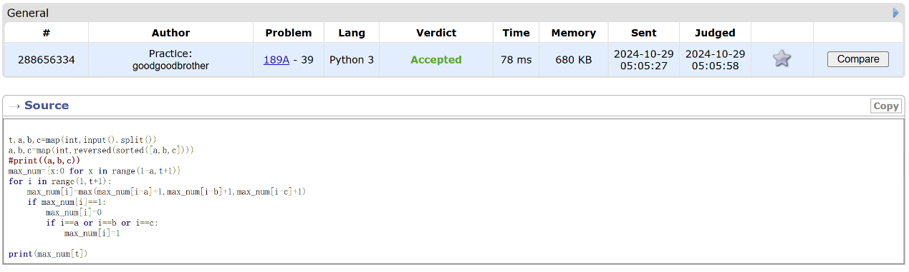

**2. 学习总结和收获**

零基础，近几天的每日选做，感觉不像一二十天前的那么好做了。dp确实不那么容易自己想到，拦截导弹&小偷背包，我都是看了答案/问了AI后才会做的。不过Cut Ribbon是自己想出来的。递归感觉最开始没那么好理解，虽然汉诺塔疑似有点简单了。

总之（如果）学会dp和递归，感觉思维会得到一个质的飞跃。希望这次月考至少做出5道题。